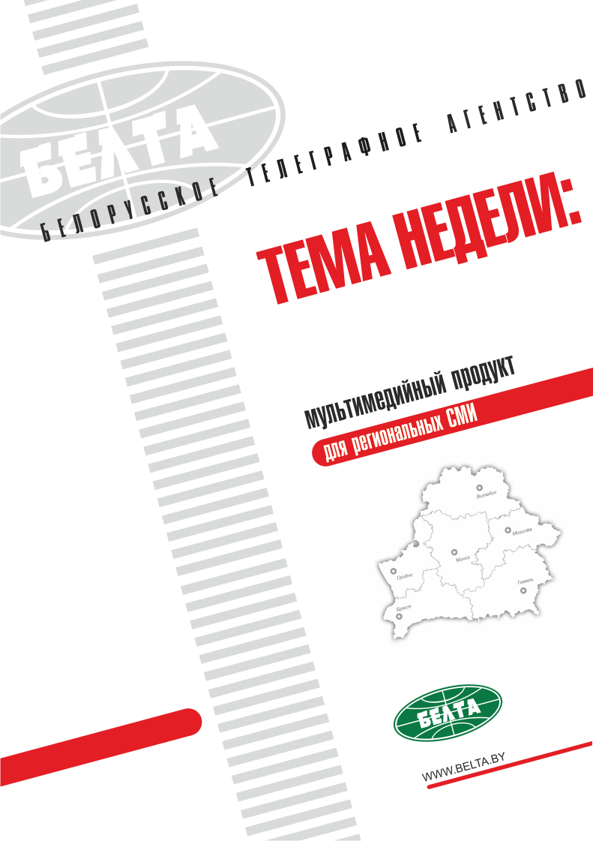

СЕГОДНЯ В ВЫПУСКЕ
Тема недели: Образование: итоги и перспективы 4
Вступительная кампания в Беларуси прошла четко и слаженно 4
На горячую линию поступило 64 обращения от абитуриентов и родителей - Кочанова 4
Фактов коррупции во время вступительной кампании выявлено не было - Кочанова 5
У абитуриентов на централизованном тестировании было 292 нулевых результата - Кочанова 5
Тесты соответствуют школьной программе - Кочанова 6
В Беларуси усовершенствуют структуру ЦТ 6
Абитуриенты в Беларуси с 2017 года смогут использовать сертификаты ЦТ в течение двух лет 6
Кочанова: нужно ужесточить санитарно-гигиенические требования к аудиториям, где проходит ЦТ 7
Плата за обучение формируется исходя из реальных затрат - Кочанова 7
Кочанова: проблем с комплектованием первых курсов вузов на педагогические специальности не возникло 8
Школы Беларуси полностью укомплектованы учителями 8
Все учебники в Беларуси планируют переиздать до 2020 года 9
Кочанова: рассматриваются варианты стимулирования педагогов, включая молодых специалистов 9
Минобразования приветствует заграничные стажировки студентов как элемент качественного образования 9
Журавков: интерес школьников и студентов к изучению белорусского языка возрастает 10
Тэма тыдня: Адукацыя: вынікі і перспектывы 11
Уступная кампанія ў Беларусі прайшла зладжана 11
На гарачую лінію паступіла 64 звароты ад абітурыентаў і бацькоў - Качанава 11
Фактаў карупцыі ў час уступнай кампаніі выяўлена не было - Качанава 12
У абітурыентаў на цэнтралізаваным тэсціраванні было 292 нулявыя рэзультаты - Качанава 12
Тэсты адпавядаюць школьнай праграме - Качанава 13
У Беларусі ўдасканаляць структуру ЦТ 13
Абітурыенты ў Беларусі з 2017 года змогуць выкарыстоўваць сертыфікаты ЦТ на працягу двух гадоў 13
Качанава: трэба ўзмацніць санітарна-гігіенічныя патрабаванні да аўдыторый, дзе праходзіць ЦТ 14
Плата за навучанне фарміруецца зыходзячы з рэальных затрат - Качанава 14
Качанава: праблем з камплектаваннем першых курсаў ВНУ на педагагічныя спецыяльнасці не ўзнікла 14
Школы Беларусі поўнасцю ўкамплектаваны настаўнікамі 15
Усе падручнікі ў Беларусі плануюць перавыдаць да 2020 года 16
Качанава: разглядаюцца варыянты стымулявання педагогаў, уключаючы маладых спецыялістаў 16
Мінадукацыі вітае загранічныя стажыроўкі студэнтаў як элемент якаснай адукацыі 16
Жураўкоў: цікавасць школьнікаў і студэнтаў да вывучэння беларускай мовы ўзрастае 17
Фото 18
Мнения 20
Инфографика 24

Тема недели: Образование: итоги и перспективы

Вступительная кампания в Беларуси прошла четко и слаженно
В Беларуси вступительная кампания прошла четко и слаженно, фактов коррупции не выявлено. Об этом заявила заместитель премьер-министра, председатель Государственной комиссии по контролю за ходом подготовки и проведения вступительных испытаний в учреждениях высшего и среднего специального образования в 2016 году Наталья Кочанова.
Вице-премьер отметила, что контроль осуществлялся на всех этапах вступительной кампании: от централизованного тестирования до зачисления в учреждения образования. Было задействовано в этой работе 1 955 человек, из них 203 - сотрудники КГК, которым Наталья Кочанова высказала особую благодарность за работу по контролю за ходом вступительной кампании.
Деятельность комиссии осуществлялась на принципах открытости, гласности, подчеркнула ее председатель. Госкомиссия контролировала доставку, хранение, обеспечение секретности материалов, режим пропуска и идентификации личности участников ЦТ, условия работы с тестами в каждой из 1 614 аудиторий 41 пункта тестирования по всем 15 общеобразовательным предметам. Для 797 абитуриентов, которые по объективным причинам не смогли принять участие в ЦТ в основные дни, было организовано тестирование в резервный день. Особое внимание уделялось вступительным испытаниям непосредственно в учреждениях образования: проводились такие традиционные мероприятия, как контроль подготовки и проведения экзаменов, участие в шифровке и дешифровке работ абитуриентов, в рассмотрении апелляций и т.д.
В текущем году учреждения образования окончили 57,4 тыс. человек. ЦТ проходили 98,6 тыс. человек, вступительные испытания в учреждения высшего образования сдавали 18,7 тыс. человек, в ссузы - 14,2 тыс. юношей и девушек.

На горячую линию поступило 64 обращения от абитуриентов и родителей - Кочанова
На горячую линию поступило 50 устных и 14 письменных обращений от абитуриентов и родителей. В основном они носили консультативный характер.
Вице-премьер отметила, что число обращений уменьшилось по сравнению с предыдущими годами. Наталья Кочанова объяснила это высоким уровнем разъяснительной работы, в том числе в СМИ.
"Предложений, которые требовали бы внесения изменений в правила приема в вузы и ссузы, не поступало", - сказала она. По каждому обращению были оперативно даны разъяснения и приняты необходимые меры реагирования.
"Во главе угла было оказание помощи абитуриентам и родителям", - подчеркнула председатель Госкомиссии по контролю за ходом подготовки и проведения вступительных испытаний в учреждениях высшего и среднего специального образования. В качестве примера она привела обращение, которое касалось девушки, получившей травму во время прыжка с парашютом. "Конечно, она не могла явиться на ЦТ с такой травмой. Комиссия разрешила ей сдавать внутривузовские экзамены. Мы предлагаем внести такую корректировку - чтобы учитывалось не только наличие справки ВКК", - отметила Наталья Кочанова.
В период вступительной кампании телефоны горячей линии работали на базе рабочей группы госкомиссии и областных комиссий.
Отвечая на вопросы журналистов, заместитель председателя Комитета государственного контроля, заместитель председателя Государственной комиссии по контролю за ходом подготовки и проведения вступительных испытаний в учреждениях высшего и среднего специального образования Раиса Саврицкая проинформировала, что в нынешнем году не было обращений от граждан Российской Федерации, поступающих в белорусские учреждения образования.

Фактов коррупции во время вступительной кампании выявлено не было - Кочанова
"Фактов коррупции, как и в прошлом году, выявлено не было", - сказала Наталья Кочанова.
В то же время, по ее словам, были некоторые нарушения, которые в целом не повлияли на ход вступительной кампании. Например, Гомельский филиал Международного университета "МИТСО" принимал абитуриентов, окончивших среднее специальное учреждение, на сокращенную форму обучения на специальности, учебные планы которых не согласуются с учебными планами специальностей, полученных ими в среднем специальном образовании. Например, речь идет о поступлении на "правоведение" после окончания "парикмахерского дела".
Такая ситуация возможна в случае получения второго высшего образования, уточнила заместитель премьер-министра.
"Рабочая комиссия серьезно изучала причины возникновения этих нарушений, были приняты меры, виновные привлечены к дисциплинарной ответственности", - отметила Наталья Кочанова.

У абитуриентов на централизованном тестировании было 292 нулевых результата - Кочанова
Вице-премьер особо отметила, что абитуриенты получили 309 максимальных результатов - 100 баллов (в прошлом году было 277 наивысших оценок). Причем три абитуриента по всем трем тестам получили 100 баллов, из них два - выпускники бобруйской гимназии. "Около 80% абитуриентов, получивших 100 баллов по двум предметам, - выпускники учреждений образования, расположенных в регионах, - с удовлетворением констатировала Наталья Кочанова. - Это свидетельство того, что уровень знаний учащихся достаточно высок, если в школе, гимназии, лицее работают сильные педагоги".
По ее словам, результаты ЦТ - срез работы педагогических кадров.
Централизованное тестирование проходили 98 тыс. 537 человек. Отстранены за нарушения 15 абитуриентов (за наличие мобильных телефонов и шпаргалок).

Тесты соответствуют школьной программе - Кочанова
Вице-премьер отметила, что лично ознакомилась с заданиями тестов на предмет соответствия их школьной программе (информацию представило Министерство образования) и убедилась в этом.
"Действительно, иногда даже золотые медалисты показывают невысокий результат на ЦТ. Но это не говорит о том, насколько сложны задания тестов", - добавила Наталья Кочанова. Что касается перспективы усложнения или упрощения тестов, то это будет проходить одновременно с изменением учебных программ.
Наталья Кочанова отметила, что иногда родители сомневаются в том, насколько оценка соответствует тому, как их сын или дочь справились с тестовыми заданиями. "В прошлом году было одно обращение от родителей с просьбой показать работу, в этом году таких обращений не было", - сказала председатель госкомиссии.
Она рассказала о своем посещении лингвистического университета, когда во время общения с абитуриентами прозвучало, что для поступления в вуз нужны дополнительные занятия по иностранному языку, чтобы сдать ЦТ на высокую оценку. "Обучение в профильных классах как раз нацелено на то, чтобы уйти от репетиторства", - сказала Наталья Кочанова.

В Беларуси усовершенствуют структуру ЦТ
Об этом сообщил на пресс-конференции министр образования Михаил Журавков.
"Тесты мы, естественно, будем совершенствовать. После того как хорошо будет внедрено профильное обучение, в ЦТ появится дополнительная часть С для профильных классов", - сказал Михаил Журавков. Эту третью часть теста абитуриенту будет необходимо выполнить при поступлении на специальности, где изучаемый на повышенном уровне предмет будет профильным.
По словам министра, сегодня тесты рассчитаны на всех абитуриентов - и тех, кто очень хорошо знает предмет, и тех, кто слабее. В тестах есть как стандартные задания, так и повышенной сложности в рамках школьной программы. Если в ЦТ не будет сложных заданий, все будут сдавать тестирование на 100 баллов, что приведет к большому количеству вопросов.
Еще одна новация, которая планируется к введению со следующего года, - возможность сдачи ЦТ сразу по четырем предметам. Также ожидается, что сертификаты по ЦТ будут действительны в течение двух лет. Эти нововведения начнут действовать после вступления в силу соответствующего указа. Сейчас он находится на рассмотрении в Администрации Президента. Данные меры расширят возможности молодых людей при поступлении.

Абитуриенты в Беларуси с 2017 года смогут использовать сертификаты ЦТ в течение двух лет
Министр пояснил, что данное нововведение начнет действовать после вступления в силу соответствующего указа. "Это касается абитуриентов, которые в 2017 году сдадут ЦТ. Их сертификаты будут действительны в течение двух лет", - сказал он. Данные меры расширят возможности молодых людей при поступлении.
Еще одна новация, которая планируется к введению со следующего года, - возможность сдачи абитуриентами при поступлении в вузы ЦТ по четырем предметам. Это облегчит выбор между близкими специальностями, при поступлении на которые нужно сдавать разные предметы в качестве вторых профильных.
Как добавила заместитель премьер-министра Наталья Кочанова, все указанные нововведения одобрены Минобразования и обсуждались на уровне главы государства.
Также вице-премьер обратила внимание на то, что многие молодые люди "после сдачи ЦТ начинают искать, куда бы пройти со своими проходными баллами". "Важно, чтобы, выбрав специальность, молодой человек шел к намеченной цели, исходя из своих потребностей - не подстраиваясь под баллы, а с учетом того, кем он хочет стать", - резюмировала Наталья Кочанова.

Кочанова: нужно ужесточить санитарно-гигиенические требования к аудиториям, где проходит ЦТ
Вице-премьер отметила, что к 1 сентября главе государства будет представлен отчет о проведении вступительной кампании и предложения по ее совершенствованию.
"В частности, предлагаем ужесточить санитарно-гигиенические требования к аудиториям, где проходит централизованное тестирование. Климатические условия в день проведения испытаний бывают разные, но в любом случае абитуриентам должно было комфортно. Значит, нужны нормативы, и они должны быть выдержаны (в том числе речь идет о наличии питьевой воды в аудиториях)", - подчеркнула Наталья Кочанова.
Она также считает необходимым определить порядок выхода абитуриентов из аудитории, где проходит централизованное тестирование. "И работники комиссии, и абитуриенты должны четко знать, как и по какой причине молодой человек может покинуть аудиторию", - пояснила Наталья Кочанова.

Плата за обучение формируется исходя из реальных затрат - Кочанова
В Беларуси плата за обучение в вузах и ссузах формируется исходя из реальных затрат учреждения образования. Об этом заявила на пресс-конференции заместитель премьер-министра Наталья Кочанова.
Министр образования Михаил Журавков подчеркнул, что при формировании стоимости обучения закладывается минимальная рентабельность. "Весной многие вузы незначительно подняли плату за обучение. Сейчас в университетах стоимость обучения в среднем составляет Br1,9 тыс. с учетом деноминации", - сказал руководитель ведомства, добавив, что оплата за обучение - прерогатива вуза, ректор полностью отвечает за ее формирование.
"Требование главы государства заключается в том, что оплата не должна быть ниже затрат на обучение студента-платника, - отметил Михаил Журавков. - Повышать плату за обучение мы не намерены - во всяком случае, мы не будем поддерживать ректоров, если они сейчас будут выходить с такой инициативой".

Кочанова: проблем с комплектованием первых курсов вузов на педагогические специальности не возникло
Заместитель премьер-министра, председатель Государственной комиссии по контролю за ходом подготовки и проведения вступительных испытаний в учреждениях высшего и среднего специального образования в 2016 году Наталья Кочанова отметила, что в этом году никаких проблем с комплектованием первых курсов педагогических вузов не было - причем как на бюджетную, так и на платную формы обучения. Вместе с тем, добавила она, "западали" специальности для легкой промышленности, как и в прошлом году. Были определенные проблемы с заполнением мест в учреждениях образования, которые готовят кадры для машиностроения. В прошлом году был сокращен прием будущих юристов и экономистов - под диктовку рынка труда. А вот популярность профессий повара, кондитера постепенно растет.
"Очень многое зависит от самого учреждения образования, от уровня знаний, который оно дает, а также от оснащения и оборудования. В этом - залог успеха", - считает Наталья Кочанова.
Идет работа над оптимизацией сети учреждений образования.
"Приоритеты у молодых людей, поступающих в учреждения высшего, среднего специального, профессионально-технического образования изменяются, - сказала Наталья Кочанова. - Хотелось бы, чтобы профориентационная работа в школах максимально способствовала тому, чтобы молодые люди выбирали будущую профессию в соответствии со своими способностями, возможностями, желаниями, а также с учетом развития рынка труда. Многое зависит и от позиции родителей".

Школы Беларуси полностью укомплектованы учителями
"Дефицита кадров нет, мы полностью укомплектовали все школы, в том числе в Минске. В прошлые годы наибольший дефицит в педагогических кадрах наблюдался в столице. В этом году Минск хорошо поработал: набрали новых педагогов, привлекают к учебному процессу студентов старших курсов - это тоже хорошо, это своеобразная педагогическая практика", - сказал Михаил Журавков. Всего в этом году впервые приступят к работе более 5 тыс. педработников.
Что касается дефицита мест в школах новых микрорайонов, то глобальной проблемы в этом плане нет. В основном это касается дошкольных учреждений. В некоторых школах есть несколько переполненные классы. Это вызвано тем, что строительство социальных объектов немного отстает от возведения жилых комплексов. "Мы на это постоянно указываем местным органам власти, чтобы они держали в приоритете строительство школ, детских садов, чтобы не было социальной напряженности в новых микрорайонах", - отметил министр образования.
Михаил Журавков также прокомментировал ситуацию относительно оптимизации количества школ. Закрытие в абсолютном большинстве случаев касается малокомплектных учреждений образования, которые находятся в сельской местности. "Мы очень серьезно работаем с этими вопросами и постоянно нацеливаем местные органы власти, чтобы они вели разъяснительную работу с населением", - сказал он. Речь идет о том, что необходимо показывать родителям и их детям новые школы, где последние будут учиться, условия, которые там созданы, рассказывать о педагогическом коллективе, а также обязательно решать такие вопросы, как подвоз детей, организация их обучения и досуга после учебных занятий.
Министр образования добавил, что в этом году ведется капитальный ремонт многих сельских школ.

Все учебники в Беларуси планируют переиздать до 2020 года
"До 2020 года все учебники, а их около 200, будут переизданы. Сегодня (над созданием учебников. - Прим. БЕЛТА) работают авторские коллективы, которые выиграли по конкурсу право на разработку этих учебников, плюс туда включены педагоги со стажем, педагоги квалифицированные, грамотные", - сказала Наталья Кочанова.
Что касается базовых учебников, то таковых в этом году уже издано два. По словам заместителя премьер-министра, они действительно хорошего качества, интересны, легки для восприятия.
Также идет совершенствование учебных программ.

Кочанова: рассматриваются варианты стимулирования педагогов, включая молодых специалистов
Вице-премьер отметила, что "все варианты надо просчитать, проанализировать, чтобы решения были экономически выверенными".
Одно из новшеств касается "раскрепощения" педагогов в их стремлении зарабатывать на развитии внебюджетной деятельности. "Здесь не требуются финансовые затраты из бюджета. Вместе с тем это позволит специалистам получать деньги за оказание дополнительных услуг в своей же школе, а не подзарабатывать где-то на стороне", - пояснила Наталья Кочанова.
"Предложения поступают разные, в том числе от Министерства образования. Говорить о них более конкретно преждевременно, поскольку решения еще не приняты", - сказала вице-премьер.

Минобразования приветствует заграничные стажировки студентов как элемент качественного образования
"Студенты должны больше получать практики. Она бывает разная в зависимости от специальности. Студенты имеют возможность выехать в том числе за рубеж в вузы, чтобы пройти там определенную практику", - сказал Михаил Журавков.
Другое дело, что со стороны некоторых студентов есть определенные ухищрения, когда те сами находят себе место и, не ставя в известность деканат, ректора, выезжают на обучение. По возвращении оказывается, что они нигде не учтены, их практика не отмечена. "Надо соблюдать обычные правила дисциплины при оформлении практики. Ни один вуз нормальной практике не препятствует. Если студент успевает с академической нагрузкой у себя в университете, если он нормально обучается, если практика согласована с деканатом, мы наоборот это приветствуем", - отметил министр.
С каждым годом в белорусских университетах увеличивается количество совместных с иностранными вузами образовательных проектов. Кроме того, в текущем году значительно увеличено число специальных курсов и программ на уровне магистратуры с обучением на английском языке. Здесь будут обучаться как иностранные студенты, так и белорусские по их желанию. Обучение будет происходить либо полностью на английском языке, либо на иностранном будет читаться часть курсов. Для этого приглашаются профессоры с зарубежных университетов, в том числе по программам "Эразмус", Tempus.

Журавков: интерес школьников и студентов к изучению белорусского языка возрастает
"Интерес к белорусскому языку возрастает не только в школах, но и в университетах", - сказал Михаил Журавков. Он добавил, что сейчас на изучение русского и белорусского языка и литературы в школах выделено одинаковое количество часов.
В то же время количество школ и классов с обучением на белорусском языке в этом году не увеличилось. В вопросе открытия таких классов исходят из желания родителей, отметил министр. "Мы не идем путем навязывания языка обучения. По законодательству, если родители хотят, чтобы их ребенок обучался на белорусском языке, то система образования обязана обеспечить это. За этим мы строго следим, чтобы не ущемлялись права наших граждан при обучении на том или ином государственном языке", - сказал Михаил Журавков.

Тэма тыдня: Адукацыя: вынікі і перспектывы

Уступная кампанія ў Беларусі прайшла зладжана
У Беларусі ўступная кампанія прайшла зладжана, фактаў карупцыі не выяўлена. Аб гэтым заявіла намеснік прэм'ер-міністра, старшыня Дзяржаўнай камісіі па кантролі за ходам падрыхтоўкі і правядзення ўступных іспытаў ва ўстановах вышэйшай і сярэдняй спецыяльнай адукацыі ў 2016 годзе Наталля Качанава.
Віцэ-прэм'ер адзначыла, што кантроль ажыццяўляўся на ўсіх этапах уступнай кампаніі: ад цэнтралізаванага тэсціравання да залічэння ва ўстановы адукацыі. Было задзейнічана ў гэтай рабоце 1 955 чалавек, з іх 203 - супрацоўнікі КДК, якім Наталля Качанава выказала асаблівую ўдзячнасць за работу па кантролі за ходам уступнай кампаніі.
Дзейнасць камісіі ажыццяўлялася на прынцыпах адкрытасці, галоснасці, падкрэсліла яе старшыня. Дзяржкамісія кантралявала дастаўку, захоўванне, забеспячэнне сакрэтнасці матэрыялаў, рэжым пропуску і ідэнтыфікацыі асобы ўдзельнікаў ЦТ, умовы работы з тэстамі ў кожнай з 1 614 аўдыторый 41 пункта тэсціравання па ўсіх 15 агульнаадукацыйных прадметах. Для 797 абітурыентаў, якія па аб'ектыўных прычынах не змаглі прыняць удзел у ЦТ у асноўныя дні, было арганізавана тэсціраванне ў рэзервовы дзень. Асаблівая ўвага ўдзялялася ўступным іспытам непасрэдна ва ўстановах адукацыі: праводзіліся такія традыцыйныя мерапрыемствы, як кантроль падрыхтоўкі і правядзення экзаменаў, удзел у шыфроўцы і дэшыфроўцы работ абітурыентаў, у разглядзе апеляцый і г.д.
У бягучым годзе ўстановы адукацыі скончылі 57,4 тыс. чалавек. ЦТ праходзілі 98,6 тыс. чалавек, уступныя іспыты ва ўстановы вышэйшай адукацыі здавалі 18,7 тыс. чалавек, у ССНУ - 14,2 тыс. юнакоў і дзяўчат.

На гарачую лінію паступіла 64 звароты ад абітурыентаў і бацькоў - Качанава
На гарачую лінію паступіла 50 вусных і 14 пісьмовых зваротаў ад абітурыентаў і бацькоў. У асноўным яны мелі кансультацыйны характар.
Віцэ-прэм'ер адзначыла, што колькасць зваротаў зменшылася ў параўнанні з папярэднімі гадамі. Наталля Качанава растлумачыла гэта высокім узроўнем растлумачальнай работы, у тым ліку ў СМІ.
"Прапаноў, якія патрабавалі б унясення змяненняў у правілы прыёму ў ВНУ і ССНУ, не паступала", - сказала яна. Па кожным звароце былі аператыўна дадзены растлумачэнні і прыняты неабходныя меры рэагавання.
"У аснове было аказанне дапамогі абітурыентам і бацькам", - падкрэсліла старшыня Дзяржкамісіі па кантролі за ходам падрыхтоўкі і правядзення ўступных іспытаў ва ўстановах вышэйшай і сярэдняй спецыяльнай адукацыі. У якасці прыкладу яна прывяла зварот, што датычыўся дзяўчыны, якая атрымала траўму ў час скачка з парашутам. "Вядома, яна не магла з'явіцца на ЦТ з такой траўмай. Камісія дазволіла ёй здаваць унутрывузаўскія экзамены. Мы прапануем унесці такую карэкціроўку - каб улічвалася не толькі наяўнасць даведкі УКК", - адзначыла Наталля Качанава.
У перыяд уступнай кампаніі тэлефоны гарачай лініі працавалі на базе рабочай групы дзяржкамісіі і абласных камісій.
Адказваючы на пытанні журналістаў, намеснік старшыні Камітэта дзяржаўнага кантролю, намеснік старшыні Дзяржаўнай камісіі па кантролі за ходам падрыхтоўкі і правядзення ўступных іспытаў ва ўстановах вышэйшай і сярэдняй спецыяльнай адукацыі Раіса Саўрыцкая праінфармавала, што ў гэтым годзе не было зваротаў ад грамадзян Расійскай Федэрацыі, якія паступаюць у беларускія ўстановы адукацыі.

Фактаў карупцыі ў час уступнай кампаніі выяўлена не было - Качанава
"Фактаў карупцыі, як і ў мінулым годзе, выяўлена не было", - сказала Наталля Качанава.
У той жа час, паводле яе слоў, былі некаторыя парушэнні, якія ў цэлым не паўплывалі на ход уступнай кампаніі. Напрыклад, Гомельскі філіял Міжнароднага ўніверсітэта "МІТСО" прымаў абітурыентаў, якія скончылі сярэднюю спецыяльную ўстанову, на скарочаную форму навучання на спецыяльнасці, навучальныя планы якіх не адпавядаюць навучальным планам спецыяльнасцей, атрыманых імі ў сярэдняй спецыяльнай адукацыі. Напрыклад, размова ідзе аб паступленні на "правазнаўства" пасля заканчэння "цырульніцкай справы".
Такая сітуацыя магчыма ў выпадку атрымання другой вышэйшай адукацыі, удакладніла намеснік прэм'ер-міністра.
"Рабочая камісія сур'ёзна вывучала прычыны ўзнікнення гэтых парушэнняў, былі прыняты меры, вінаватыя прыцягнуты да дысцыплінарнай адказнасці", - адзначыла Наталля Качанава.

У абітурыентаў на цэнтралізаваным тэсціраванні было 292 нулявыя рэзультаты - Качанава
Віцэ-прэм'ер асабліва адзначыла, што абітурыенты атрымалі 309 максімальных рэзультатаў - 100 балаў (у мінулым годзе было 277 найвышэйшых ацэнак). Прычым тры абітурыенты па ўсіх трох тэстах атрымалі 100 балаў, з іх два - выпускнікі бабруйскай гімназіі. "Амаль 80 працэнтаў абітурыентаў, якія атрымалі 100 балаў па двух прадметах, - выпускнікі ўстаноў адукацыі, размешчаных у рэгіёнах, - з задавальненнем канстатавала Наталля Качанава. - Гэта сведчанне таго, што ўзровень ведаў вучняў даволі высокі, калі ў школе, гімназіі, ліцэі працуюць моцныя педагогі".
Паводле яе слоў, рэзультаты ЦТ - зрэз работы педагагічных кадраў.
Цэнтралізаванае тэсціраванне праходзілі 98 тыс. 537 чалавек. Адхілены за парушэнні 15 абітурыентаў (за наяўнасць мабільных тэлефонаў і шпаргалак).

Тэсты адпавядаюць школьнай праграме - Качанава
Віцэ-прэм'ер адзначыла, што асабіста азнаёмілася з заданнямі тэстаў на прадмет адпаведнасці іх школьнай праграме (інфармацыю прадставіла Міністэрства адукацыі) і пераканалася ў гэтым.
"Сапраўды, часам нават залатыя медалісты паказваюць невысокі рэзультат на ЦТ. Але гэта не сведчыць аб тым, наколькі складаныя заданні тэстаў", - дадала Наталля Качанава. Што датычыцца перспектывы ўскладнення або спрашчэння тэстаў, то гэта будзе праходзіць адначасова са змяненнем навучальных праграм.
Наталля Качанава адзначыла, што часам бацькі сумняваюцца ў тым, наколькі ацэнка адпавядае таму, як іх сын або дачка справіліся з тэставымі заданнямі. "У мінулым годзе быў адзін зварот ад бацькоў з просьбай паказаць работу, у гэтым годзе такіх зваротаў не было", - сказала старшыня дзяржкамісіі.
Яна расказала аб сваім наведванні лінгвістычнага ўніверсітэта, калі ў час сустрэчы з абітурыентамі прагучала, што для паступлення ў ВНУ патрэбны дадатковыя заняткі па замежнай мове, каб здаць ЦТ на высокую ацэнку. "Навучанне ў профільных класах якраз нацэлена на тое, каб адысці ад рэпетытарства", - сказала Наталля Качанава.

У Беларусі ўдасканаляць структуру ЦТ
Аб гэтым паведаміў на прэс-канферэнцыі міністр адукацыі Міхаіл Жураўкоў.
"Тэсты мы, зразумела, будзем удасканальваць. Пасля таго як добра будзе ўкаранёна профільнае навучанне, у ЦТ з'явіцца дадатковая частка С для профільных класаў", - сказаў Міхаіл Жураўкоў. Гэту трэцюю частку тэста абітурыенту будзе неабходна выканаць пры паступленнi на спецыяльнасцi, дзе вывучаемы на павышаным узроўні прадмет будзе профільным.
Паводле слоў міністра, сёння тэсты разлічаны на ўсіх абітурыентаў - і тых, хто вельмі добра ведае прадмет, і тых, хто слабейшы. У тэстах ёсць як стандартныя заданні, так і павышанай складанасці ў рамках школьнай праграмы. Калі ў ЦТ не будзе складаных заданняў, усе будуць здаваць тэсціраванне на 100 балаў, што прывядзе да вялікай колькасці пытанняў.
Яшчэ адна навацыя, якая плануецца да ўвядзення з наступнага года, - магчымасць здачы ЦТ адразу па чатырох прадметах. Таксама чакаецца, што сертыфікаты па ЦТ будуць сапраўднымі на працягу двух гадоў. Гэтыя новаўвядзенні пачнуць дзейнічаць пасля ўступлення ў сілу адпаведнага ўказа. Цяпер ён знаходзіцца на разглядзе ў Адміністрацыі Прэзідэнта. Гэтыя меры пашыраць магчымасці маладых людзей пры паступленні.

Абітурыенты ў Беларусі з 2017 года змогуць выкарыстоўваць сертыфікаты ЦТ на працягу двух гадоў
Міністр растлумачыў, што гэта новаўвядзенне пачне дзейнічаць пасля ўступлення ў сілу адпаведнага ўказа. "Гэта датычыцца абітурыентаў, якія ў 2017 годзе здадуць ЦТ. Іх сертыфікаты будуць сапраўдныя на працягу двух гадоў", - сказаў ён. Такія меры пашыраць магчымасці маладых людзей пры паступленні.
Яшчэ адна навацыя, якая плануецца да ўвядзення з наступнага года, - магчымасць здачы абітурыентамі пры паступленні ў ВНУ ЦТ па чатырох прадметах. Гэта аблегчыць выбар паміж блізкімі спецыяльнасцямі, пры паступленні на якія трэба здаваць розныя прадметы ў якасці другіх профільных.
Як дадала намеснік прэм'ер-міністра Наталля Качанава, усе названыя новаўвядзенні адобраны Міністэрствам адукацыі і абмяркоўваліся на ўзроўні кіраўніка дзяржавы.
Таксама віцэ-прэм'ер звярнула ўвагу на тое, што многія маладыя людзі "пасля здачы ЦТ пачынаюць шукаць, куды прайсці б са сваімі прахаднымі баламі". "Важна, каб, выбраўшы спецыяльнасць, малады чалавек ішоў да намечанай мэты, зыходзячы са сваіх патрэбнасцей - не падладжваючыся пад балы, а з улікам таго, кім ён хоча стаць", - рэзюмавала Наталля Качанава.

Качанава: трэба ўзмацніць санітарна-гігіенічныя патрабаванні да аўдыторый, дзе праходзіць ЦТ
Віцэ-прэм'ер адзначыла, што да 1 верасня кіраўніку дзяржавы будзе прадстаўлена справаздача аб правядзенні ўступнай кампаніі і прапановы па яе ўдасканаленні.
"У прыватнасці, прапануем узмацніць санітарна-гігіенічныя патрабаванні да аўдыторый, дзе праходзіць цэнтралізаванае тэсціраванне. Кліматычныя ўмовы ў дзень правядзення іспытаў бываюць розныя, але ў любым выпадку абітурыентам павінна быць камфортна. Значыць, патрэбны нарматывы, і яны павінны быць вытрыманы (у тым ліку размова ідзе аб наяўнасці пітной вады ў аўдыторыях)", - падкрэсліла Наталля Качанава.
Яна таксама лічыць неабходным вызначыць парадак выхаду абітурыентаў з аўдыторыі, дзе праходзіць цэнтралізаванае тэсціраванне. "І работнікі камісіі, і абітурыенты павінны дакладна ведаць, як і па якой прычыне малады чалавек можа пакінуць аўдыторыю", - растлумачыла Наталля Качанава.

Плата за навучанне фарміруецца зыходзячы з рэальных затрат - Качанава
У Беларусі плата за навучанне ў ВНУ і ССНУ фарміруецца зыходзячы з рэальных затрат установы адукацыі. Аб гэтым заявіла на прэс-канферэнцыі намеснік прэм'ер-міністра Наталля Качанава.
Міністр адукацыі Міхаіл Жураўкоў падкрэсліў, што пры фарміраванні кошту навучання закладваецца мінімальная рэнтабельнасць. "Вясной многія ВНУ нязначна ўзнялі плату за навучанне. Цяпер ва ўніверсітэтах кошт навучання ў сярэднім складае Br1,9 тыс. з улікам дэнамінацыі", - сказаў кіраўнік ведамства, дадаўшы, што аплата за навучанне - прэрагатыва ВНУ, рэктар поўнасцю адказвае за яе фарміраванне.
"Патрабаванне кіраўніка дзяржавы заключаецца ў тым, што аплата не павінна быць ніжэйшая за затраты на навучанне студэнта-платніка, - адзначыў Міхаіл Жураўкоў. - Павышаць плату за навучанне мы не маем намеру - ва ўсякім разе, мы не будзем падтрымліваць рэктараў, калі яны цяпер будуць выходзіць з такой ініцыятывай".

Качанава: праблем з камплектаваннем першых курсаў ВНУ на педагагічныя спецыяльнасці не ўзнікла
Намеснік прэм'ер-міністра, старшыня Дзяржаўнай камісіі па кантролі за ходам падрыхтоўкі і правядзення ўступных іспытаў ва ўстановах вышэйшай і сярэдняй спецыяльнай адукацыі ў 2016 годзе Наталля Качанава адзначыла, што ў гэтым годзе ніякіх праблем з камплектаваннем першых курсаў педагагічных ВНУ не было - прычым як на бюджэтную, так і на платную формы навучання. Разам з тым, дадала яна, "западалі" спецыяльнасці для лёгкай прамысловасці, як і ў мінулым годзе. Былі пэўныя праблемы з запаўненнем месц ва ўстановах адукацыі, якія рыхтуюць кадры для машынабудавання. У мінулым годзе быў скарочаны прыём будучых юрыстаў і эканамістаў - пад дыктоўку рынку працы. А вось папулярнасць прафесій повара, кандытара паступова расце.
"Шмат чаго залежыць ад самой установы адукацыі, ад узроўню ведаў, які яна дае, а таксама ад аснашчэння і абсталявання. У гэтым - залог поспеху", - лічыць Наталля Качанава.
Ідзе работа над аптымізацыяй сеткі ўстаноў адукацыі.
"Прыярытэты ў маладых людзей, якія паступаюць ва ўстановы вышэйшай, сярэдняй спецыяльнай, прафесійна-тэхнічнай адукацыі змяняюцца, - сказала Наталля Качанава. - Хацелася б, каб прафарыентацыйная работа ў школах максімальна садзейнічала таму, каб маладыя людзі выбіралі будучую прафесію ў адпаведнасці са сваімі здольнасцямі, магчымасцямі, жаданнямі, а таксама з улікам развіцця рынку працы. Шмат чаго залежыць і ад пазіцыі бацькоў".

Школы Беларусі поўнасцю ўкамплектаваны настаўнікамі
"Дэфіцыту кадраў няма, мы поўнасцю ўкамплектавалі ўсе школы, у тым ліку ў Мінску. Мінулыя гады найбольшы дэфіцыт у педагагічных кадрах назіраўся ў сталіцы. У бягучым годзе Мінск добра папрацаваў: набралі новых педагогаў, прыцягваюць да навучальнага працэсу студэнтаў старшых курсаў - гэта таксама добра, гэта своеасаблівая педагагічная практыка", - сказаў Міхаіл Жураўкоў. Усяго ў гэтым годзе ўпершыню пачнуць працаваць больш як 5 тыс. педработнікаў.
Што датычыцца дэфіцыту месц у школах новых мікрараёнаў, то глабальнай праблемы ў гэтым плане няма. У асноўным гэта датычыцца дашкольных устаноў. У некаторых школах ёсць крыху перапоўненыя класы. Гэта выклікана тым, што будаўніцтва сацыяльных аб'ектаў крыху адстае ад узвядзення жылых комплексаў. "Мы на гэта пастаянна ўказваем мясцовым органам улады, каб яны трымалі ў прыярытэце будаўніцтва школ, дзіцячых садоў, каб не было сацыяльнай напружанасці ў новых мікрараёнах", - адзначыў міністр адукацыі.
Міхаіл Жураўкоў таксама пракаменціраваў сітуацыю адносна аптымізацыі колькасці школ. Закрыццё ў абсалютнай большасці выпадкаў датычыцца малакамплектных устаноў адукацыі, якія знаходзяцца ў сельскай мясцовасці. "Мы вельмі сур'ёзна працуем з гэтымі пытаннямі і пастаянна нацэльваем мясцовыя органы ўлады, каб яны вялі растлумачальную работу з насельніцтвам", - сказаў ён. Размова ідзе аб тым, што неабходна паказваць бацькам і іх дзецям новыя школы, дзе апошнія будуць навучацца, умовы, якія там створаны, расказваць аб педагагічным калектыве, а таксама абавязкова вырашаць такія пытанні, як падвоз дзяцей, арганізацыя іх навучання і адпачынку пасля навучальных заняткаў.
Міністр адукацыі дадаў, што ў гэтым годзе вядзецца капітальны рамонт многіх сельскіх школ.

Усе падручнікі ў Беларусі плануюць перавыдаць да 2020 года
"Да 2020 года ўсе падручнікі, а іх каля 200, будуць перавыдадзены. Сёння (над стварэннем падручнікаў. - Заўвага БЕЛТА) працуюць аўтарскія калектывы, якія выйгралі па конкурсе права на распрацоўку гэтых падручнікаў, плюс туды ўключаны педагогі са стажам, педагогі кваліфікаваныя, дасведчаныя", - сказала Наталля Качанава.
Што датычыцца базавых падручнікаў, то такіх у гэтым годзе ўжо выдадзена два. Паводле слоў намесніка прэм'ер-міністра, яны сапраўды добрай якасці, цікавыя, лёгкія для ўспрымання.
Таксама ідзе ўдасканаленне вучэбных праграм.

Качанава: разглядаюцца варыянты стымулявання педагогаў, уключаючы маладых спецыялістаў
Віцэ-прэм'ер адзначыла, што "ўсе варыянты трэба падлічыць, прааналізаваць, каб рашэнні былі эканамічна выверанымі".
Адно з новаўвядзенняў датычыцца "разняволення" педагогаў у іх імкненні зарабляць на развіцці пазабюджэтнай дзейнасці. "Тут не патрабуюцца фінансавыя затраты з бюджэту. Разам з тым гэта дасць магчымасць спецыялістам атрымліваць грошы за аказанне дадатковых паслуг у сваёй жа школе, а не падзарабляць недзе на баку", - растлумачыла Наталля Качанава.
"Прапановы паступаюць розныя, у тым ліку ад Міністэрства адукацыі. Гаварыць пра іх больш канкрэтна заўчасна, паколькі рашэнні яшчэ не прыняты", - сказала віцэ-прэм'ер.

Мінадукацыі вітае загранічныя стажыроўкі студэнтаў як элемент якаснай адукацыі
"Студэнты павінны больш атрымліваць практыкі. Яна бывае розная ў залежнасці ад спецыяльнасці. Студэнты маюць магчымасць выехаць у тым ліку за мяжу ў ВНУ, каб прайсці там пэўную практыку", - сказаў Міхаіл Жураўкоў.
Іншая справа, што з боку некаторых студэнтаў ёсць пэўныя хітрыкі, калі тыя самі знаходзяць сабе месца і, не інфармуюць дэканат, рэктара, выязджаюць на навучанне. Пасля вяртання аказваецца, што яны нідзе не ўлічаны, іх практыка не адзначана. "Трэба выконваць звычайныя правілы дысцыпліны пры афармленні практыкі. Ні адна ВНУ нармальнай практыцы не перашкаджае. Калі студэнт паспявае з акадэмічнай нагрузкай у сябе ва ўніверсітэце, калі ён нармальна навучаецца, калі практыка ўзгоднена з дэканатам, мы наадварот гэта вітаем", - адзначыў міністр.
З кожным годам у беларускіх універсітэтах павялічваецца колькасць сумесных з замежнымі ВНУ адукацыйных праектаў. Акрамя таго, у бягучым годзе значна павялічана колькасць спецыяльных курсаў і праграм на ўзроўні магістратуры з навучаннем на англійскай мове. Тут будуць навучацца як замежныя студэнты, так і беларускія па іх жаданні. Навучанне будзе адбывацца альбо цалкам на англійскай мове, альбо на замежнай мове будзе чытацца частка курсаў. Для гэтага запрашаюцца прафесары з замежных універсітэтаў, у тым ліку па праграмах "Эразмус", Tempus.

Жураўкоў: цікавасць школьнікаў і студэнтаў да вывучэння беларускай мовы ўзрастае
"Цікавасць да беларускай мовы ўзрастае не толькі ў школах, але і ва ўніверсітэтах", - сказаў Міхаіл Жураўкоў. Ён дадаў, што цяпер на вывучэнне рускай і беларускай мовы і літаратуры ў школах выдзелена аднолькавая колькасць гадзін.
У той жа час колькасць школ і класаў з навучаннем на беларускай мове ў гэтым годзе не павялічылася. У пытанні адкрыцця такіх класаў зыходзяць з жадання бацькоў, адзначыў міністр. "Мы не ідзём шляхам навязвання мовы навучання. Па заканадаўстве, калі бацькі хочуць, каб іх дзіця навучалася на беларускай мове, то сістэма адукацыі абавязана забяспечыць гэта. За гэтым мы строга сочым, каб не ўшчамляліся правы нашых грамадзян пры навучанні на той ці іншай дзяржаўнай мове", - сказаў Міхаіл Жураўкоў.

Фото
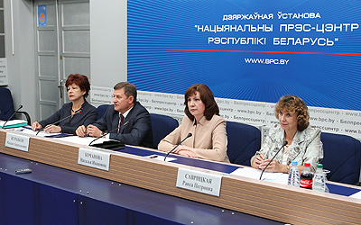 | На пресс-конференции  На прэс-канферэнцыі
http://gate.belta.by/photoRG.nsf/ALL/214062,02/$File/214062-02.JPG?OpenElement

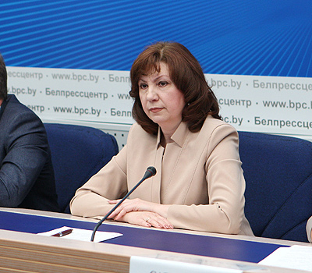 | Заместитель премьер-министра, председатель Государственной комиссии по контролю за ходом подготовки и проведения вступительных испытаний в учреждениях высшего и среднего специального образования в 2016 году Наталья Кочанова  Намеснік прэм'ер-міністра, старшыня Дзяржаўнай камісіі па кантролі за ходам падрыхтоўкі і правядзення ўступных іспытаў ва ўстановах вышэйшай і сярэдняй спецыяльнай адукацыі ў 2016 годзе Наталля Качанава
http://gate.belta.by/photoRG.nsf/ALL/214062,01/$File/214062-01.JPG?OpenElement

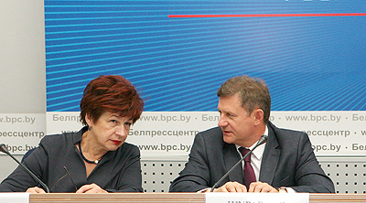 | Заместитель директора Департамента контроля качества образования Министерства образования Республики Беларусь Ирина Бутько и министр образования Беларуси Михаил Журавков  Намеснік дырэктара Дэпартамента кантролю якасці адукацыі Міністэрства адукацыі Рэспублікі Беларусь, адказны сакратар Дзяржаўнай камісіі Ірына Буцько і міністр адукацыі Беларусі Міхаіл Жураўкоў
http://gate.belta.by/photoRG.nsf/ALL/214062,05/$File/214062-05.JPG?OpenElement

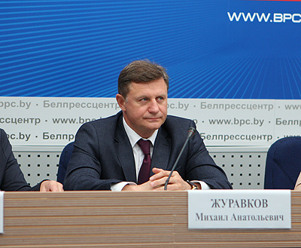 | Министр образования Беларуси Михаил Журавков  Міністр адукацыі Беларусі Міхаіл Жураўкоў
http://gate.belta.by/photoRG.nsf/ALL/214062,03/$File/214062-03.JPG?OpenElement

Все полноразмерные фотографии можно скачать по ссылке:
http://gate.belta.by/photorg.nsf/$$ViewTemplate%20for%20lkDocs?ReadForm

Мнения
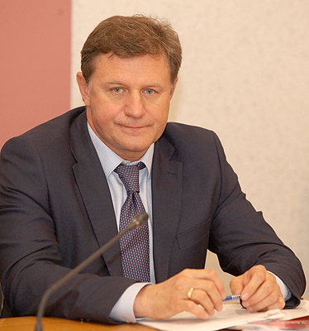

Михаил Журавков, министр образования:
"Конкурс на педагогические специальности в 2016 году значительно вырос. Средний балл очень высокий: на некоторые специальности - 300 баллов и выше. Это свидетельствует о том, что растет престиж профессии".

"Наши дети очень талантливы. Победы на олимпиадах доказывают, что школьная система образования очень толковая, она готовит выдающихся детей".

Міхаіл Жураўкоў, міністр адукацыі:
"Конкурс на педагагічныя спецыяльнасці ў 2016 годзе значна вырас. Сярэдні бал вельмі высокі: на некаторыя спецыяльнасці - 300 балаў і вышэйшы. Гэта сведчыць аб тым, што расце прэстыж прафесіі".

"Нашы дзеці вельмі таленавітыя. Перамогі на алімпіядах даказваюць, што школьная сістэма адукацыі вельмі талковая, яна рыхтуе выдатных дзяцей".

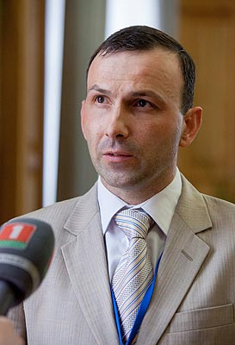

Вадим Богуш, первый заместитель министра образования:
"Система образования должна работать на то, чтобы реализовывать на практике принцип образования через всю жизнь. Сейчас во всем мире наблюдается потребность в высококвалифицированных специалистах, в экономике заняты люди с высоким уровнем образования. У любого специалиста есть постоянная потребность в повышении квалификации. Наша задача - этот принцип качественно реализовать на практике".

Вадзім Богуш, першы намеснік міністра адукацыі:
"Сістэма адукацыі павінна працаваць на тое, каб рэалізоўваць на практыцы прынцып адукацыі праз усё жыццё. Цяпер ва ўсім свеце назіраецца патрэбнасць у высокакваліфікаваных спецыялістах, у эканоміцы заняты людзі з высокім узроўнем адукацыі. У любога спецыяліста ёсць пастаянная патрэбнасць у павышэнні кваліфікацыі. Наша задача - гэты прынцып якасна рэалізаваць на практыцы".

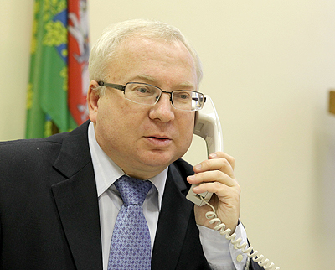

Владимир Терентьев, председатель Витебского областного Совета депутатов:
"Качественное общее среднее образование - это когда ребенок, окончив школу, может поступить в высшее учебное заведение без репетиторов. Это задача педагогического коллектива и руководителя. Причем в любом учреждении образования, городском или в сельской местности, ученик должен получать качественное образование".

"Одной из основных задач этого года будет повышение мотивации и компетентности педагогических работников как основного фактора повышения качества образования".

Уладзімір Цярэнцьеў, старшыня Віцебскага абласнога Савета дэпутатаў:
"Якасная агульная сярэдняя адукацыя - гэта калі дзіця, скончыўшы школу, можа паступіць у вышэйшую навучальную ўстанову без рэпетытараў. Гэта задача педагагічнага калектыву і кіраўніка. Прычым у любой установе адукацыі, гарадской або сельскай мясцовасці, вучань павінен атрымліваць якасную адукацыю".

"Адной з асноўных задач гэтага года будзе павышэнне матывацыі і кампетэнтнасці педагагічных работнікаў як асноўнага ключавога фактара павышэння якасці адукацыі".

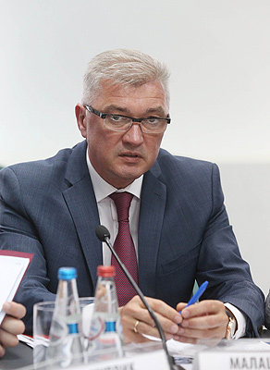

Валерий Малашко, заместитель председателя Могилевского облисполкома:
"Готовить детей нужно не для школы, а для жизни. Система образования в школах должна строиться так, чтобы к выпускному классу каждый учащийся определялся, как он хочет дальше совершенствовать свои знания. Практико-ориентированное обучение - вот требование современной действительности".

"Качество образования - это не только хорошая общеобразовательная подготовка, но и психологическое, физическое здоровье учащихся, их социализация. Необходимо обратить внимание на создание в учреждениях образования условия для активной деятельности родителей. Нужно развивать работу родительских университетов, клубов, продолжить практику проведения областных и районных родительских собраний. Партнерство школы и семьи - залог успешности и будущего наших детей".

Валерый Малашка, намеснік старшыні Магілёўскага аблвыканкама:
"Рыхтаваць дзяцей трэба не для школы, а для жыцця. Сістэма адукацыі ў школах павінна будавацца так, каб да выпускнога класа кожны вучань вызначаўся, як ён хоча далей удасканальваць свае веды. Практыка-арыентаванае навучанне - вось патрабаванне сучаснай рэчаіснасці".

"Якасць адукацыі - гэта не толькі добрая агульнаадукацыйная падрыхтоўка, але і псіхалагічнае, фізічнае здароўе вучняў, іх сацыялізацыя. Неабходна звярнуць увагу на стварэнне ва ўстановах адукацыі ўмовы для актыўнай дзейнасці бацькоў. Трэба развіваць работу бацькоўскіх універсітэтаў, клубаў, прадоўжыць практыку правядзення абласных і раённых бацькоўскіх сходаў. Партнёрства школы і сям'і - залог паспяховасці і будучыні нашых дзяцей".

Инфографика

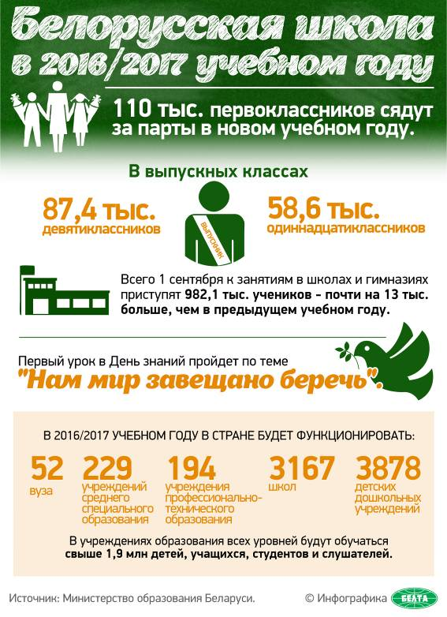

http://gate.belta.by/photoRG.nsf/ALL/214075,01/$File/214075-01.jpg?OpenElement

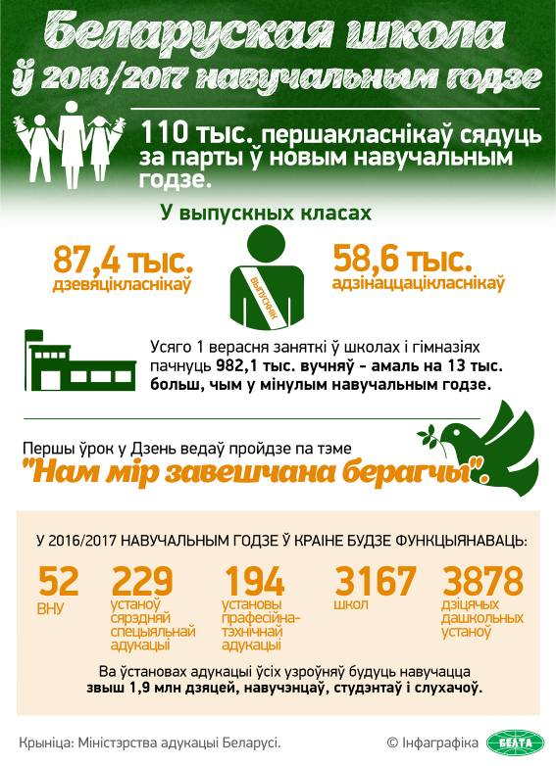

http://gate.belta.by/photoRG.nsf/ALL/214075,02/$File/214075-02.jpg?OpenElement

